TWKT-01028热能发动机演示仪（教育部教学研究所鉴定）

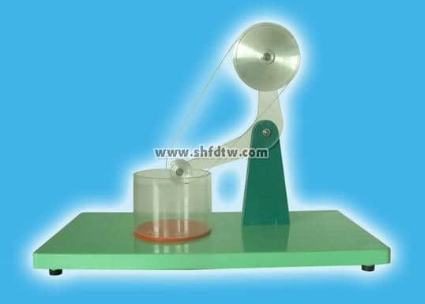

主要材质:压克力 记忆合金

规格尺寸：400×200×300，一杯热水即可使飞轮转动 ，记忆合金带动飞轮转动能连续 ，探究记忆合金直接使热能变动能。

探究课题：利用形状记忆合金记忆回复特性，以热水为热源，热水温度为30℃~80℃，借助记忆合金弹簧在不同温区（室温温度、热水温度）之间产生的力矩差驱使轮盘转动的.
用途：
热能发动机是一种高科技产品，根据小学科学中的力和能量的教学内容而设计的，使学生对科技发生极大的兴趣，从对科学的神秘感受引导到对科学的认知规律中一。]
热能发动机是由二个大小不同的皮带轮，套上一条金属丝皮带组成，而二个皮带轮被固定在弓形金属板上。
它能神奇的转动奥秘在于金属丝皮带，该金属丝是一种记忆合金，当温度超过恢复记忆的转换温度（35℃）时候，它被弯曲的部分要伸直，只要浸入热水的部分不与二轮中心连线不对称，它就能自动的转起来，小皮带的转速可达到600转/分。
使用方法：
1、在热能发动机的二个大小不同的皮带轮上，套上一条金属丝皮带。
2、在杯子中倒入80℃以上的热水。
3、将小皮带轮一半浸入热水中，左右摇摆一下，使浸入水中的圆弧不与二轴连线相对称。
4、如果摩擦力在大的话，可稍稍拉动金属丝，二个皮带轮就转起来了。
探究、问题、思考：
1、多做几次实，探究一下热水温度与转速的关系。
2、找到对称的平衡位置，将魔力转轮左摆或右摆，看它转动的方向有何不同？
3、如何解决摩擦力过大的问题？
4、如果将大轮浸入热水部分多少的关系。
5、探究一下转速与浸入热水部分多少的关系。

注意事项及保养：
1、转动时间不能太长，最好在二分钟表以内。
2、转动速度不能太快，可减少浸入热水部分的长度来解决。
3、在套金属丝皮带时应先装大轮再装小轮，而且边装边转动。

